教学日历审核操作手册

（管理员）

教学日历审核

菜单位置
【教学质量】--【教学日历】--【教学日历审核】

功能描述

审核通过/审核不通过
切换学年学期，根据左侧搜索条件，选中想要审核的教学日历，按照实际业务点击“审核通过”或者“审核不通过”即可；注意：如果想查看哪条任务还未提交的话，可以选择左侧搜索条件“审核状态”下的“未提交”即可；
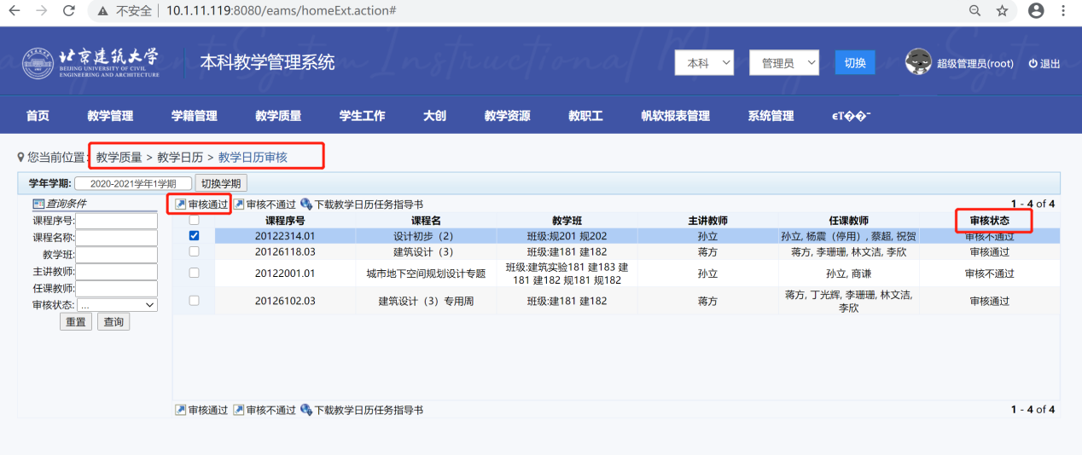
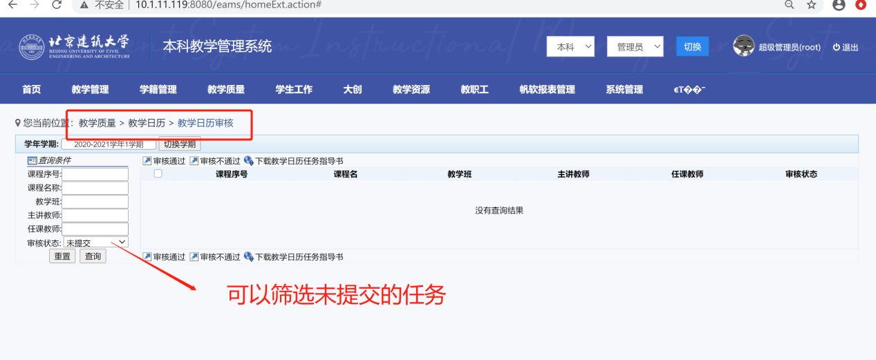

下载教学日历任务指导书
切换学年学期，根据左侧搜索条件，搜索自己想要下载的数据，选中数据之后，直接点击“下载教学日历任务指导书”即可；注意：支持批量下载，可以选择多条数据进行下载；
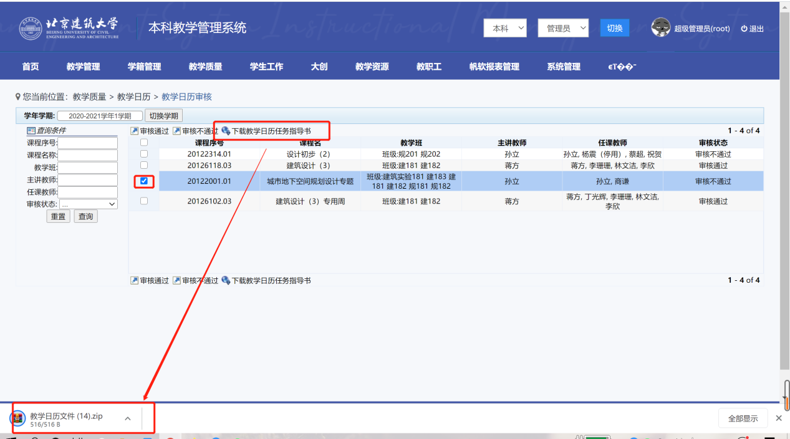

教学日历查看

菜单位置
【教学质量】--【教学日历】--【教学日历查看】

功能描述

下载教学日历任务指导书
切换学年学期，根据左侧搜索条件，搜索自己想要下载的数据，选中数据之后，直接点击“下载教学日历任务指导书”即可；注意：支持批量下载，可以选择多条数据进行下载；
